Sequência didática 2

Componente curricular: Língua Portuguesa

Ano: 6º

Bimestre: 3º

Título: A história da cadeira

Objetivos de aprendizagem

- Refletir sobre a criação de objetos que nos rodeiam, analisar sua evolução e sua representatividade social.
- Pesquisar, coletar e organizar informações necessárias para a produção de uma linha do tempo informativa e criação de um projeto.

Competências:
4 – Utilizar diferentes linguagens – verbal (oral ou visual-motora, como Libras, e escrita), corporal, visual, sonora e digital –, bem como conhecimentos das linguagens artística, matemática e científica, para se expressar e partilhar informações, experiências, ideias e sentimentos em diferentes contextos e produzir sentidos que levem ao entendimento mútuo.
Competência específica de Linguagens:
3 – Utilizar diferentes linguagens – verbal (oral ou visual-motora, como Libras, e escrita), corporal, visual, sonora e digital –, para se expressar e partilhar informações, experiências, ideias e sentimentos em diferentes contextos e produzir sentidos que levem ao diálogo, à resolução de conflitos e à cooperação.
Competências específicas de Língua Portuguesa:
3 – Ler, escutar e produzir textos orais, escritos e multissemióticos que circulam em diferentes campos de atuação e mídias, com compreensão, autonomia, fluência e criticidade, de modo a se expressar, partilhar informações, experiências, ideias e sentimentos, e continuar aprendendo.

Objetos de conhecimento:
Estratégias e procedimentos de leitura.
Relação do verbal com outras semioses.
Procedimentos e gêneros de apoio à compreensão.
Habilidade trabalhada: (EF69LP32) Selecionar informações e dados relevantes de fontes diversas (impressas, digitais, orais etc.), avaliando a qualidade e a utilidade dessas fontes, e organizar, esquematicamente, com ajuda do professor, as informações necessárias (sem excedê-las) com ou sem apoio de ferramentas digitais, em quadros, tabelas ou gráﬁcos.
Habilidade trabalhada: (EF69LP34) Grifar as partes essenciais do texto, tendo em vista os objetivos de leitura, produzir marginálias (ou tomar notas em outro suporte), sínteses organizadas em itens, quadro sinóptico, quadro comparativo, esquema, resumo ou resenha do texto lido (com ou sem comentário/análise), mapa conceitual, dependendo do que for mais adequado, como forma de possibilitar uma maior compreensão do texto, a sistematização de conteúdos e informações e um posicionamento frente aos textos, se esse for o caso.

Tempo previsto: 4 aulas

Materiais necessários

- Folhas de papel sulfite A4; fotos de cadeiras diversas.

Desenvolvimento da sequência didática

Etapa 1 (2 aulas)
Providencie uma seleção de fotos de cadeiras cujos modelos e materiais utilizados em sua composição sejam diversos, anote as informações mais relevantes sobre cada modelo, como material de que é feito, data de criação etc. Atente para selecionar modelos de cadeiras de épocas variadas. Nos sites Mundo Ergonomia e Issuu, entre outros sugeridos a seguir, você encontrará informações sobre a história da cadeira, que serão muito úteis para a realização das atividades desta sequência didática. Se possível, leve os alunos à sala de informática e apresente a eles sites com imagens de vários estilos de cadeira. Caso contrário, fixe na lousa as imagens que você selecionou para que todos os alunos possam visualizá-las. Em seguida, pergunte a eles:
– Observando esses tipos de cadeira, o que chama a atenção de vocês nas partes que as compõem? Como são os braços, os pés, o encosto (espaldar) etc.? Quais são as funções das cadeiras, ou seja, para que elas servem, quem as utiliza?
Provavelmente os alunos irão citar as diferenças no tamanho, no tipo dos pés e das pernas, na altura do encosto, além do fato de algumas terem braços e outras não; eles poderão observar também que algumas parecem mais valiosas do que outras, por apresentar metais nobres como ouro e prata em sua estrutura. Quanto ao uso social das cadeiras, espera-se que os alunos percebam que há cadeiras usadas em escritórios, para o trabalho, outras usadas em mesas de jantar ou como móveis para descanso, algumas usadas como tronos pela nobreza e até cadeiras com função apenas decorativa. É importante ajudar os alunos a perceber as diferentes características desses objetos e suas funções.
– Vocês sabem quais são os profissionais que projetam as cadeiras, ou seja, que criam o desenho delas, e quem as fabrica?
Essa questão possibilita aos alunos diferenciar o profissional que cria o desenho da cadeira daquele que a fabrica. É importante deixar que os alunos falem o que sabem a respeito e deem suas opiniões. Em seguida, esclareça que há artesãos e designers que criam projetos de cadeiras e as fabricam. Arquitetos também fazem projetos para que elas sejam fabricadas em larga escala ou sob medida. Marceneiros fazem cadeiras de madeira e estofamento, enquanto fábricas especializadas produzem peças em plástico e materiais afins.

A seguir, convide os alunos a elaborar uma linha do tempo coletiva sobre a história da cadeira, a fim de observar sua evolução. A pesquisa para a elaboração da linha do tempo pode ser feita considerando o Brasil e outros locais do mundo.
Para isso, oriente-os a selecionar imagens e obter informações relevantes dos respectivos modelos, com a data em que cada peça foi criada. Cada aluno seleciona uma imagem com as devidas informações. Se o acesso à internet não for possível, será preciso que você providencie material impresso (revistas, trechos de livros, trechos de páginas na internet) para a pesquisa. A linha do tempo é organizada com base em datas, obedecendo à cronologia ascendente, com informações essenciais e sucintas. As linhas de tempo podem conter imagens ou não (mostre um modelo). Neste caso, é imprescindível que fotos sejam apresentadas.
Sugestões de livros para pesquisa:
- Cinquenta cadeiras que mudaram o mundo, do Design Museum. Belo Horizonte: Autêntica, 2010.
- Design brasileiro de móveis: cadeiras, poltronas, bancos, de Marcelo Vasconcellos e Zanini de Zanine. São Paulo: Olhares, 2013.
Sugestões de sites para pesquisa:
- Mundo Ergonomia: “Conheça a história da cadeira”, por Osny Telles Orselli.
- Nexo Jornal: “Como as cadeiras ajudam a entender a história do design”, por Catarina Pignato, Vitória Ostetti e Naiara Albuquerque, 20 jan. 2017. Trata-se de uma linha do tempo com imagens de cadeiras emblemáticas da história do design.
- Issuu: “A evolução da cadeira na história do design”, por Felipe Gentilini, 10 dez. 2016.

- Casa e Jardim: “10 cadeiras de design consagradas”, por Amanda Cruz, 30 abr. 2016.
- Blog da Mari Calegari: “História das cadeiras (I) – Da invenção até a Idade Média”; “História das cadeiras (II) – Da Idade Média ao século XIX”; “História das cadeiras (III) – Do século XIX ao XXI”.
Após a pesquisa, peça aos alunos que se organizem em círculo e apresentem de maneira breve as imagens e as informações pesquisadas. Sob sua mediação e organização, ajude-os a selecionar as imagens e respectivas informações que comporão a linha do tempo, orientando-os a escolher uma cadeira de cada época, para não repetir ano nem modelo. A turma toda deverá chegar a um consenso ao selecionar as imagens e as informações que comporão a linha do tempo.
Após a escolha das imagens, peça à turma que se organize em grupos de quatro a cinco alunos. Em seguida, divida as imagens entre os grupos e entregue um número igual de folhas de papel sulfite A4.
Explique que cada imagem de cadeira deverá ser colada em uma folha de papel sulfite na vertical (orientação retrato) e, logo abaixo dela, deverá ser indicada a data em que o modelo foi criado, assim como suas principais características. Explique aos alunos que o texto informativo referente a cada cadeira deve ser conciso, claro e objetivo. Mostre a eles um modelo.
Peça à turma que escolha um título para a linha do tempo e atribua a um dos grupos a tarefa de escrever esse título em folhas de sulfite.
As folhas devem ter boa legibilidade; portanto, oriente os alunos a escrever com letra de forma grande e legível ou utilizar um computador.
Você poderá ajustar a quantidade de grupos e suas atribuições de acordo com a realidade de sua turma.
A próxima etapa é a montagem da linha do tempo coletiva. Escolha o local mais adequado, com espaço suficiente para organizá-la na horizontal ou na vertical; pode ser na sala de aula ou em outro local da escola, para que fique em exposição. Atente para que sejam respeitadas as características essenciais da linha do tempo: o título e a organização cronológica ascendente da história da cadeira, textos informativos concisos, claros e objetivos. Oriente a turma na confecção da linha do tempo para que, na montagem final, ela fique organizada e harmoniosa. Veja um exemplo de linha do tempo organizada na vertical, sem imagens:

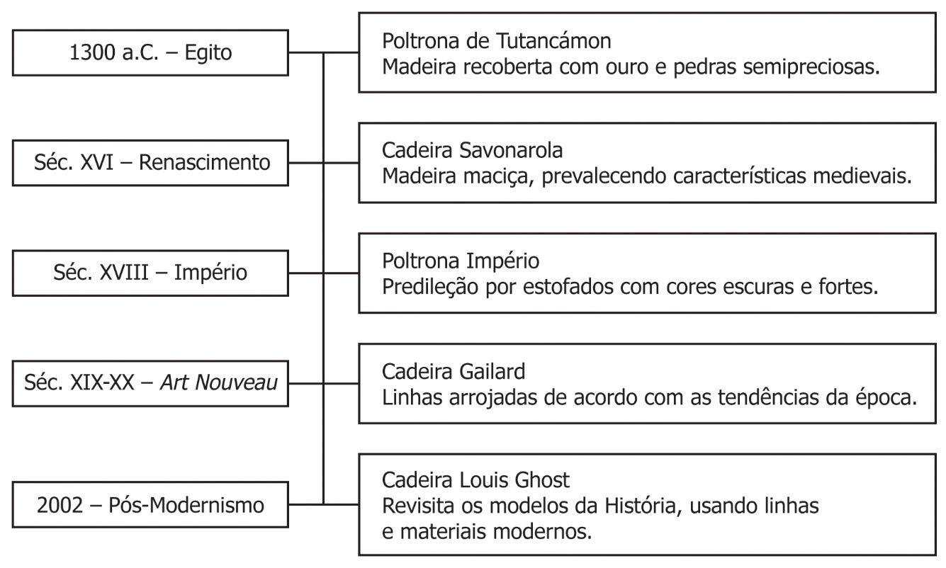

Etapa 2 (2 aulas)
Proponha aos alunos o projeto “Cadeiras e outros mobiliários para sentar”. Para essa atividade, peça a eles que se organizem em grupos de quatro a cinco alunos. Feito isso, instrua-os a refletir sobre tudo o que aprenderam acerca do objeto em estudo e que pensem em um tipo de cadeira ou móvel para sentar que gostariam de criar: uma cadeira (ou banco, poltrona, sofá, banqueta, pufe, tamborete etc.) de estilo clássico, contemporâneo, sustentável, mais decorativo, mais funcional, futurista etc.
Em seguida, entregue a cada grupo duas folhas de papel sulfite A4 para a elaboração do projeto. Em uma das folhas, eles irão desenhar o objeto – projetá-lo –, na outra, irão informar o material com o qual ele será produzido (madeira, tecido, corda, plástico, sisal, ferro, alumínio, palete, papelão, pneu, garrafas PET, blocos de isopor etc.), suas dimensões e finalidade (trabalho, refeição, descanso, lazer, decoração etc.), bem como o nome do modelo. Se alguns projetos contemplarem materiais reutilizáveis ou a reforma de objetos, considere a viabilidade da confecção concreta do móvel; considere também a possibilidade da criação de miniaturas dos projetos, produzidas com materiais diversos, como palitos de sorvete, caixinhas e palitos de fósforo, algodão, retalhos de tecido, linha, botões, caixas diversas. É recomendável destacar para os alunos a importância de se pensar em projetos que levem em conta a sustentabilidade e a reutilização de materiais.
O professor de Artes poderá ser consultado pelos alunos para uma melhor execução desses projetos.
Abaixo, seguem sugestões interessantes de vídeos e de livro que poderão inspirar e estimular a criatividade dos alunos:
- G1: “Pneus viram arte e móveis da casa nas mãos de habilidosos cearenses”, 15 abr. 2014. Reportagem sobre a reutilização de pneus velhos na fabricação de móveis. O vídeo tem 4:47 minutos de duração.
- Canal Ideias Geniais: “20 cadeiras criativas, ideias geniais”, 8 fev. 2018. O vídeo tem 2:11 minutos de duração.
- Como criar uma cadeira, do Design Museum. Belo Horizonte: Gutenberg, 2012.

As questões a seguir são sugestões para uma discussão entre professor e alunos ao final das apresentações dos projetos em classe.
1. Na opinião de vocês, a curiosidade e a necessidade são importantes para motivar a criação de objetos?
Espera-se que os alunos reflitam e digam que sim, pois a curiosidade motiva as descobertas e as invenções, enquanto a necessidade e o meio em que se vive favorecem e estimulam o desenvolvimento e o constante aprimoramento.
2. As descobertas e exercícios que vocês fizeram nessa atividade poderão ser aplicados em outras situações?
Espera-se que os alunos percebam que sim, pois aprenderam a fazer uma pesquisa que envolve a história de um objeto, no caso, a cadeira, e realizaram a releitura desse objeto. Professor, motive os alunos a refletir sobre todos os passos dessa sequência e todas as relações que foram estabelecidas durante o processo de desenvolvimento das atividades, para que possam compreender a importância de realizar conexões entre conteúdos, tornando a aprendizagem, de fato, significativa.
Motive os alunos a convidar colegas de outras turmas, professores e funcionários da escola para conhecer a linha do tempo que produziram e a exposição do projeto “Cadeiras e outros mobiliários para sentar”. Esclareça que deverão estar preparados para responder a eventuais perguntas dos visitantes.

Avaliação
A avaliação deverá ser contínua e levar em consideração os seguintes aspectos:
- pertinência da pesquisa e quantidade de fontes pesquisadas pelo aluno;
- capacidade de o aluno organizar, comparar, relacionar e fazer inferências, transformando os dados obtidos na pesquisa em informações;
- participação e atitude do aluno em relação ao trabalho colaborativo;
- desempenho do aluno na apresentação da linha do tempo e na exposição do projeto.

A produção da linha do tempo e a criação do projeto também deverão ser avaliadas de acordo com o seguinte questionário:

AVALIAÇÃO DA LINHA DO TEMPO E DA CRIAÇÃO DO PROJETO “CADEIRAS E OUTROS MOBILIÁRIOS PARA SENTAR” | SIM | NÃO
A pesquisa, a coleta e a seleção de imagens e informações para a produção da linha do tempo foram satisfatórias?
A linha do tempo produzida apresentou as principais características do gênero, como cronologia demarcada, imagens e textos concisos?
Além de concisos, os textos produzidos para a linha do tempo foram claros, objetivos e suficientemente informativos?
Os projetos de cadeiras e outros mobiliários para sentar foram criativos?
Houve preocupação com relação à sustentabilidade na criação do projeto “Cadeiras e outros mobiliários para sentar”?
A exposição teve apelo visual efetivo para chamar a atenção dos visitantes?

Após o trabalho com a sequência didática, proponha aos alunos a autoavaliação a seguir. Se preferir, reproduza as questões na lousa e peça aos alunos que as copiem e respondam.

AUTOAVALIAÇÃO | SIM | NÃO
Houve empenho e atenção de minha parte durante a realização das atividades propostas?
Consegui responder de forma coerente e fundamentada às questões que exigiam reflexão?
Demonstrei criatividade suficiente durante a realização das tarefas propostas?
Coletei as informações necessárias e em quantidade satisfatória para a confecção da linha do tempo?
Colaborei de forma efetiva com os colegas na preparação da linha do tempo e do projeto?
Fiquei satisfeito com o projeto elaborado em equipe?

